慧考平台

学生移动端操作手册

目录
一、手机端的注册和登录 3
二、报名 5
三、缴费 12
四、查看和下载准考证 15
五、成绩查询 17

一、手机端的注册和登录
学生打开微信，搜索“弘成慧考平台”公众号，点击【考试】菜单，选择【慧考学生端入口】二级菜单，跳转到院校选择页面，选择对应的院校点击，进入学员登录页面。
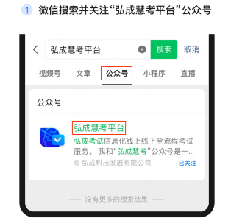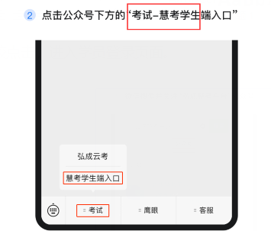
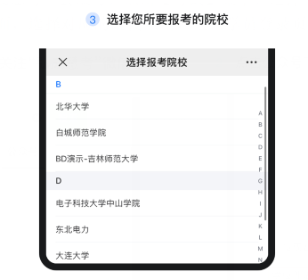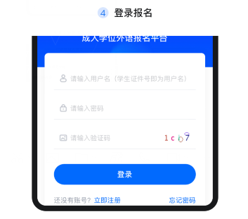
学生若有账号，则可直接输入账号和密码，用户名默认为身份证号，初始密码默认为身份证后六位，输入图片验证码，点击登录即可。
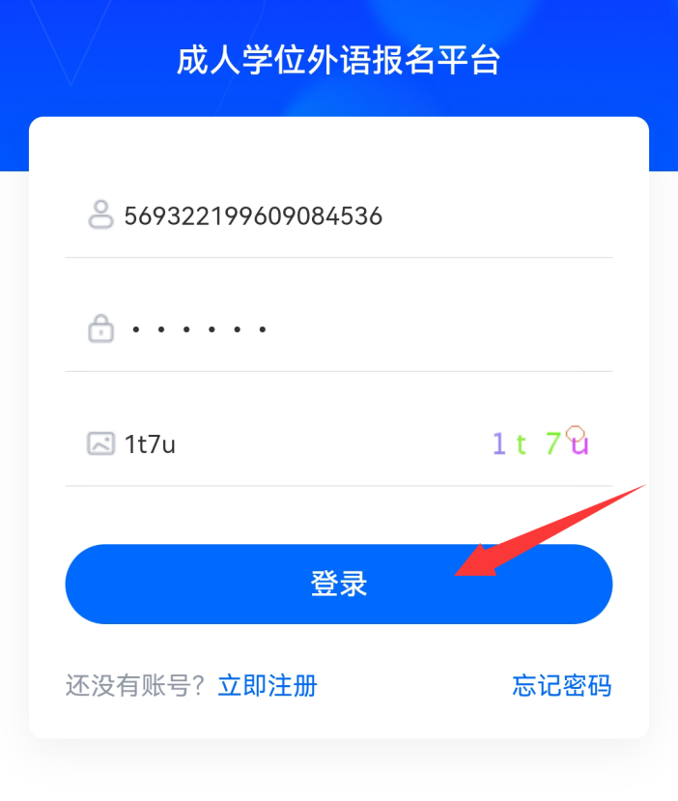
学生若没有账号，则可进行立即注册，填入姓名，选择证件类型（默认身份证），输入证件号，输入手机号，设置密码，信息填完之后点击注册。
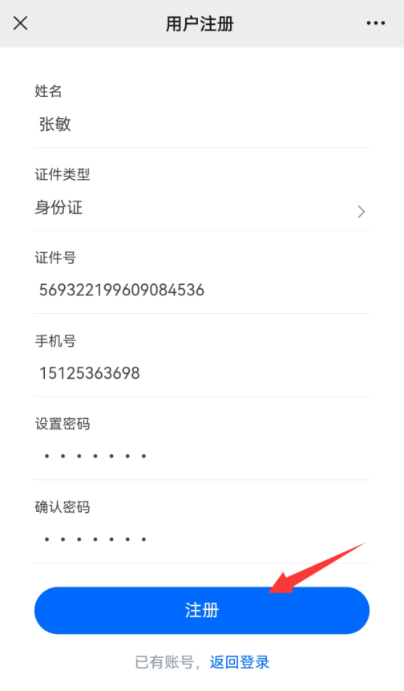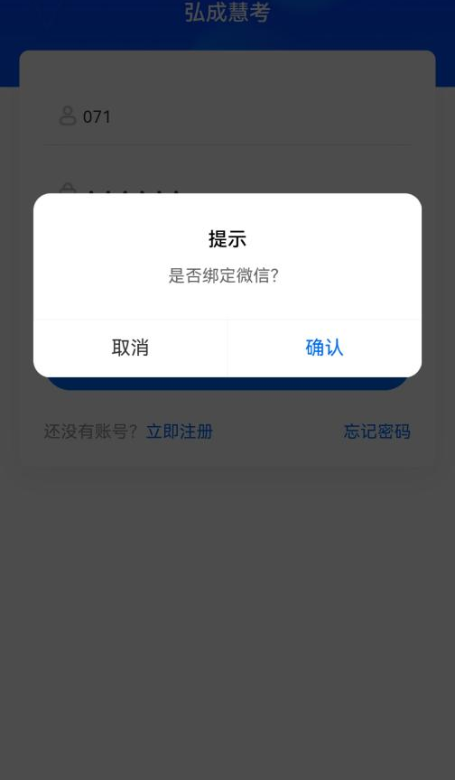
注册完成自动回到登录页面，输入用户名（设置的证件号），密码（设置的密码）、验证码，点击登录。
首次登录会显示绑定微信提示，点击确认进行微信绑定，便于接收报名缴费等消息通知并且便于下次自动登录账号。
二、报名
选择考试批次

学生登录后进行批次判断，若当前存在多个批次或历史批次则需要进行批次选择，如下图

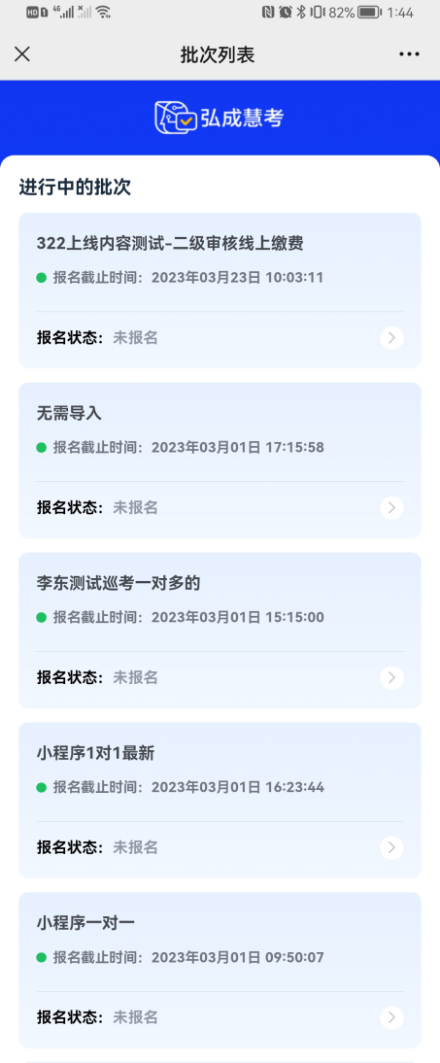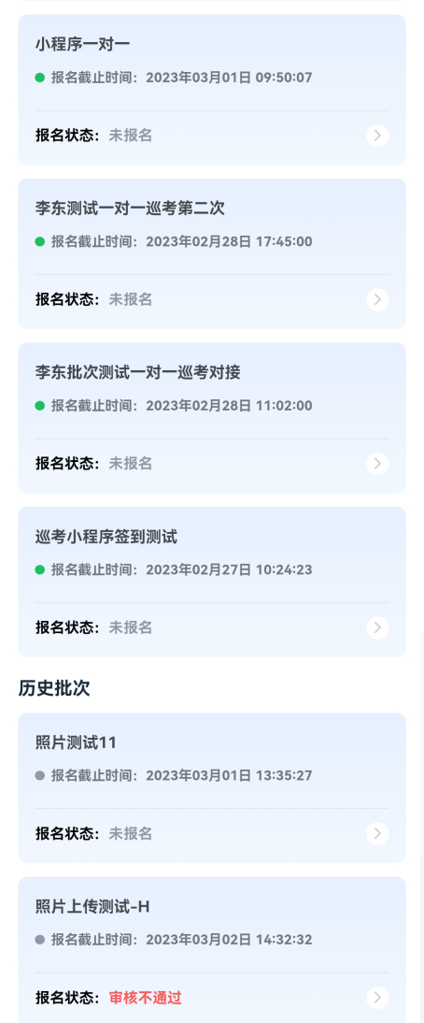

若检测到用户只有一个考试批次，则直接展示当前进行中的批次，可进行报名、缴费等操作。
进入到当前批次页面，若首页提示密码过于简单（符合密码规则字母加数字的密码无此提示），可以去设置新密码，可关掉该提示！
首页“报名”栏，点击【报名】，则可进入到报名页面，进入报名页面后弹出报名须知，自动10秒倒计时，倒计时结束，点击【本人已认真阅读，同意报考】。
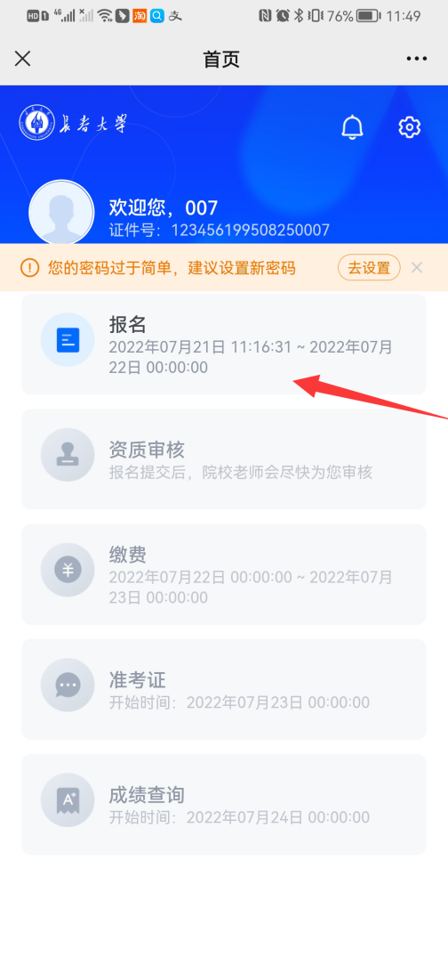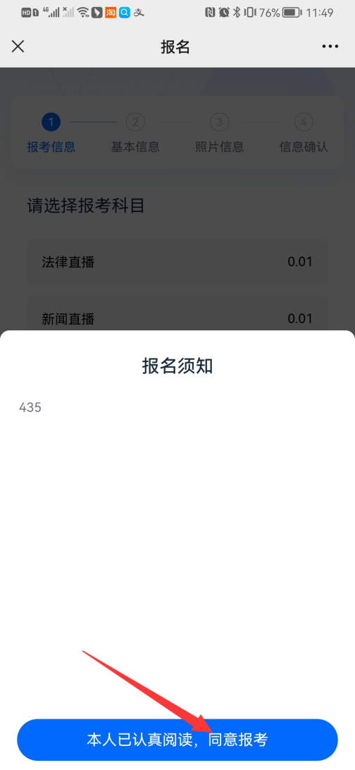
进入到基本信息填写页面，学生按照信息内容进行填写，若确认无误可点击【下一步】。
进入到报考信息页面，学生需填写院校信息及根据自己报名的课程进行课程选择，选择完成点击【下一步】，报考信息填写完成后，若对前面填写信息有疑虑，则可点击【上一步】进行信息编辑。

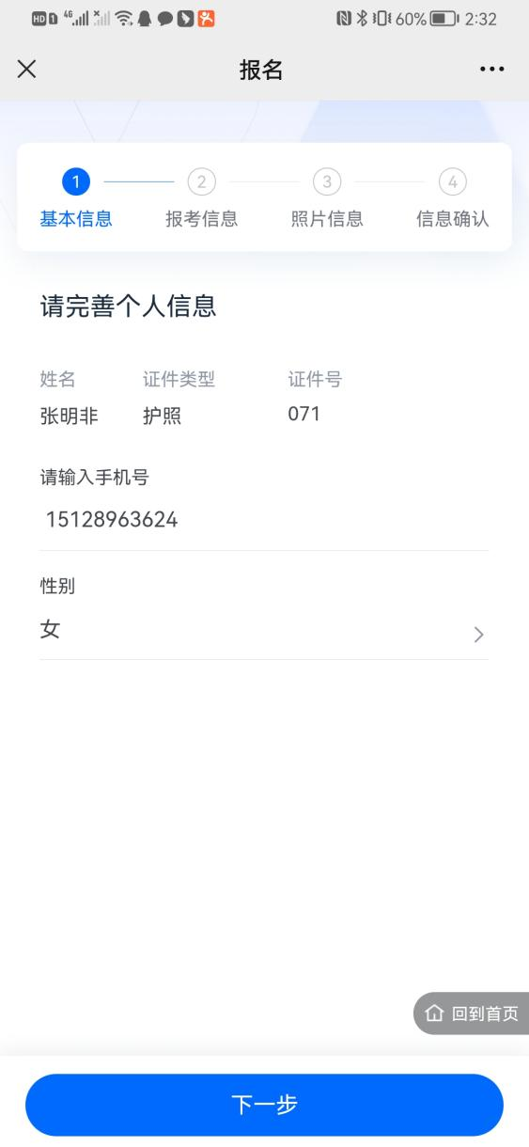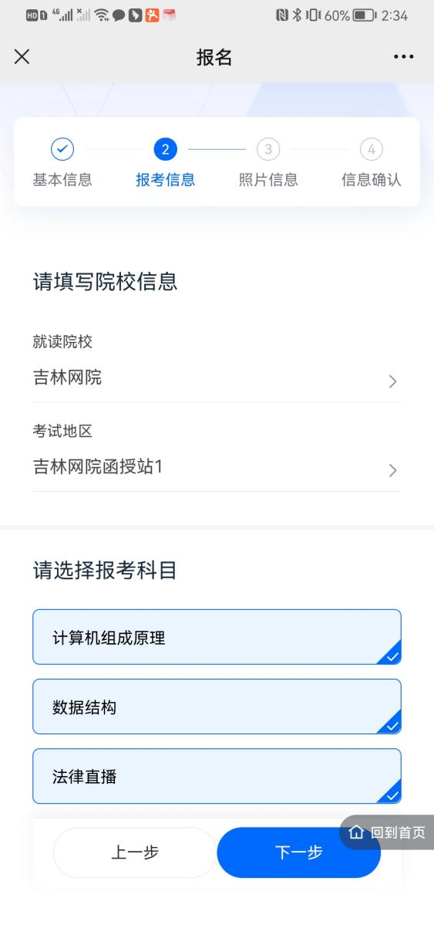
进入到照片上传的步骤。
点击添加照片，则可调用相机功能，进行拍照上传，或者调用相册，选择照片上传。
在校方有明确照片上传要求的情况下，例如使用白底免冠证件照，则不建议此拍照方法，建议提前保存免冠证件照电子版上传。
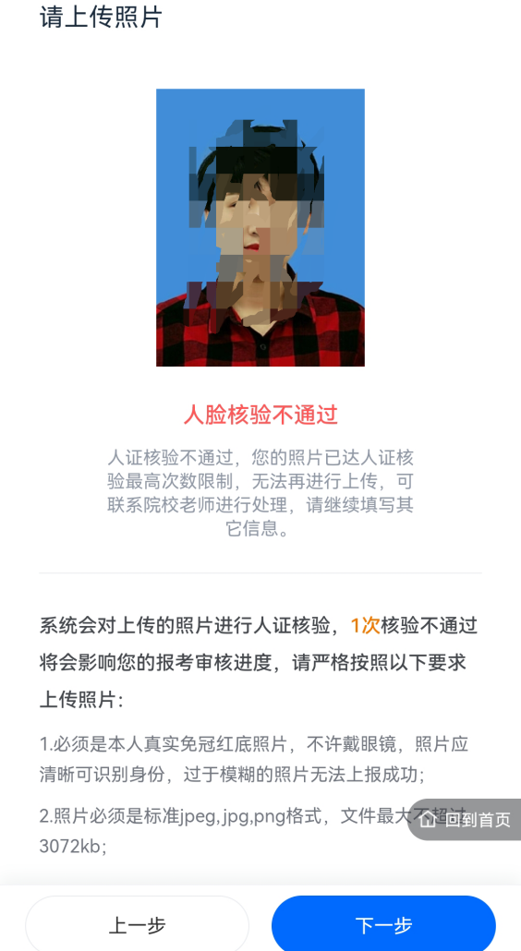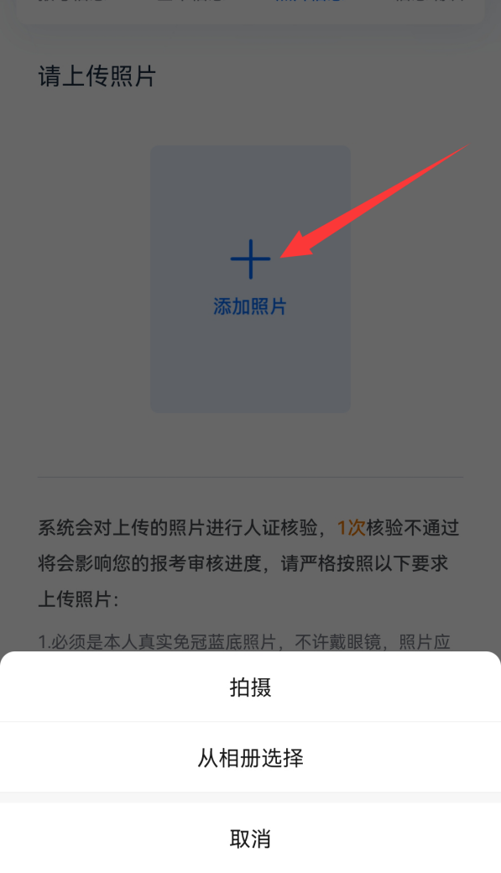
上传后，系统会调用公安系统进行人脸对比，若一致则提示“系统通过”，若不一致则提示“人脸核验不通过”。若当前上传次数已用尽，则不能继续上传。请继续完成报名，报名提交后可联系院校老师。
点击【下一步】确认报名信息，检查报名信息填写内容。若有疑虑，则可返回进行信息编辑；若信息无误，则勾选本人承诺信息，点击确认报名，则报名成功。
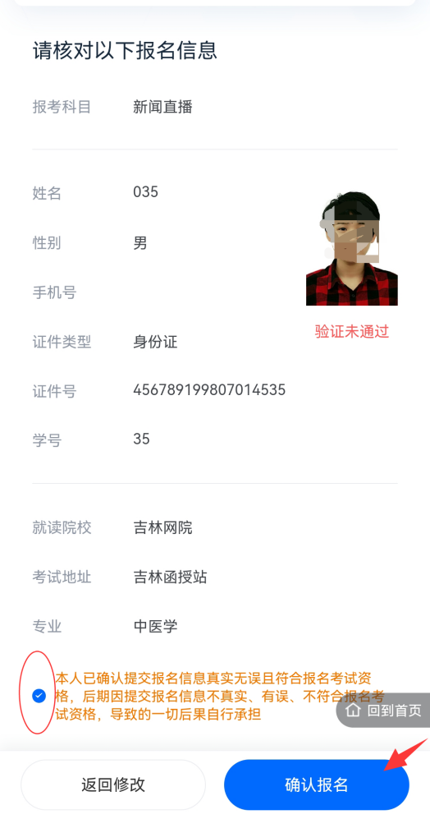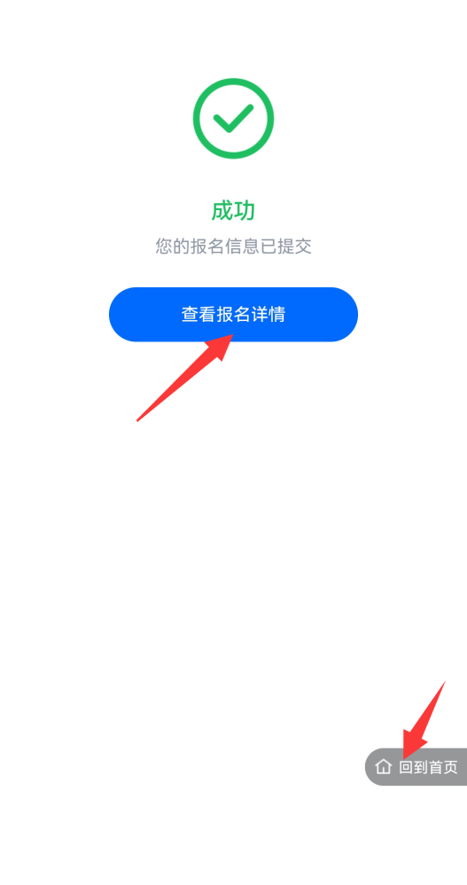
报名成功后，可点击查看报名详情（报名详情查看完毕，点击【回到首页】悬浮按钮，回到首页），或者点击【回到首页】悬浮按钮，回到首页等待审核通过进行缴费。
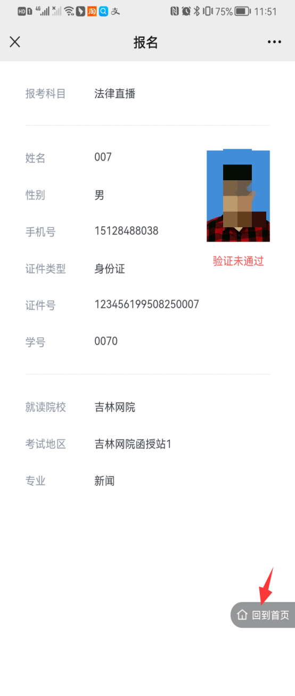
点击资质审核，查看审核状态，待审核请同学等待审核通过（审核时间2-3天左右），若审核通过，则等待缴费开始时间进行缴费。

缴费
请各位考生注意，长春大学本次学位外语考试在“中国建设银行”微信公众号缴费。审核通过后点击缴费按钮，会显示缴费步骤。具体步骤如下：
打开微信，搜索微信公众号“中国建设银行”→选择“悦生活”→“生活缴费”→所在城市选择“长春市”→在“学校教育”处选择“学杂费”→选择“长春大学”→输入“学号”和“姓名”。特别注意：“学号”处请输入身份证号（最后一位为“X”的大写）。点击查询按钮，进行支付，支付成功后报名工作才算完成。
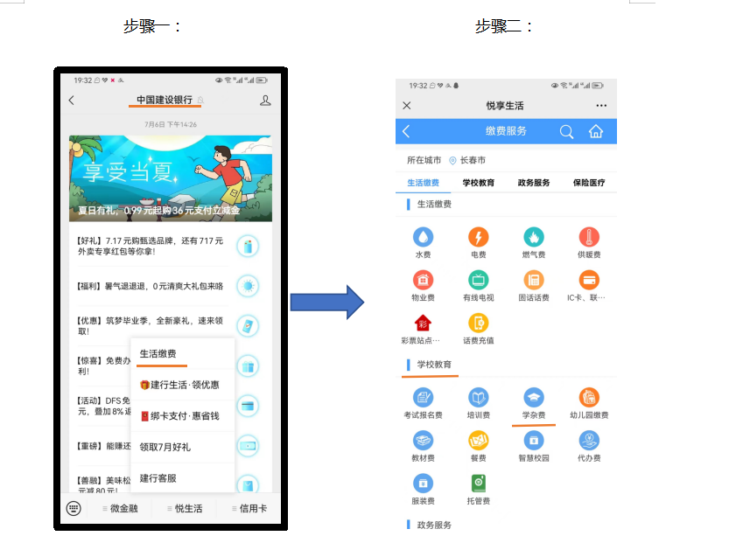
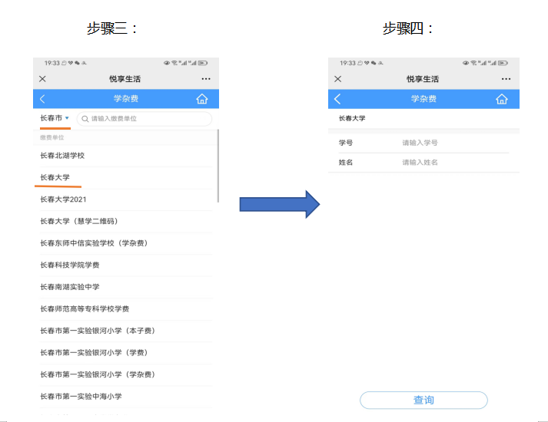
特别提示：学号”处请输入身份证号。

查看和下载准考证
打开首页，如果准考证开始查询时间已到，点击准考证，则进入到准考证页面，可查看准考证，准考证查看完毕可返回首页。
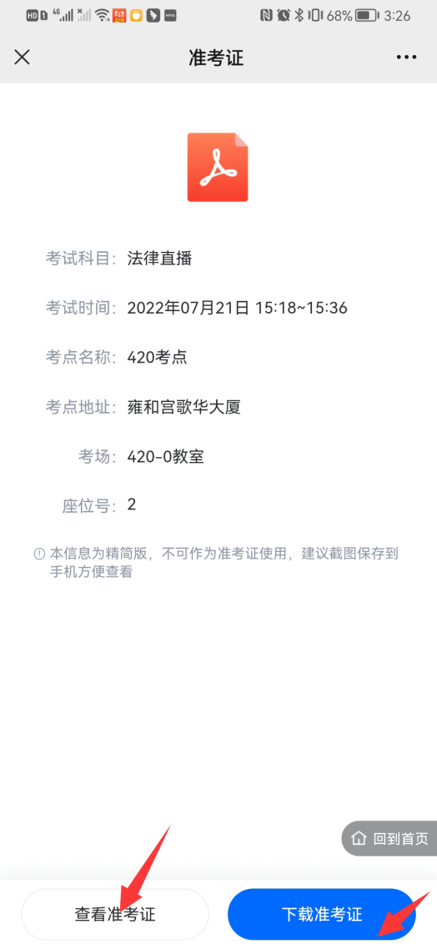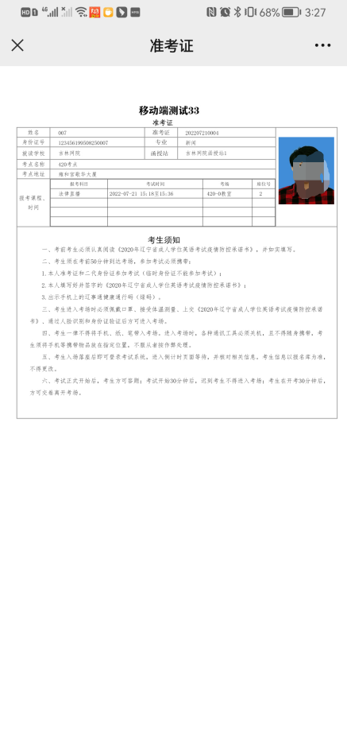
如果需要下载准考证，点击【下载准考证】，则提示已复制准考证链接，可在浏览器中粘贴下载准考证，下载完毕可在浏览器下载文件中查询。
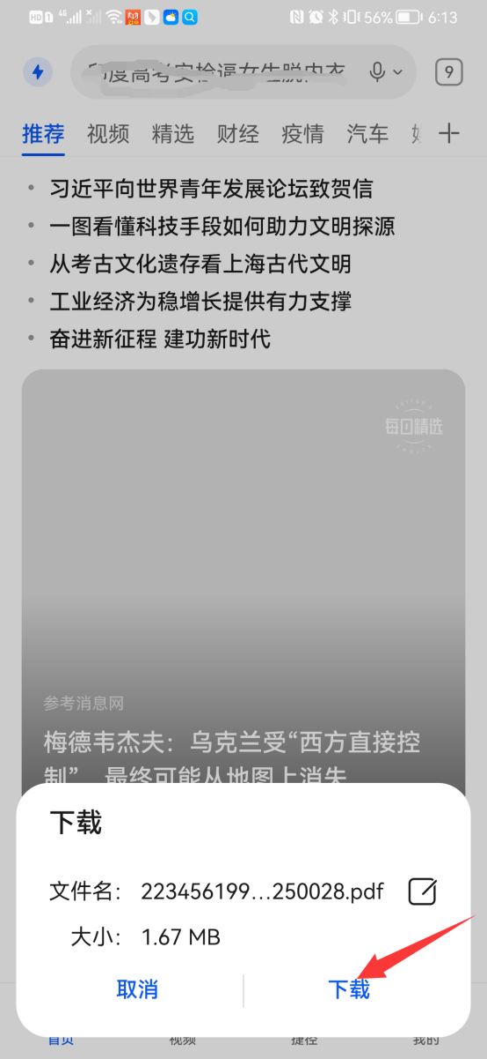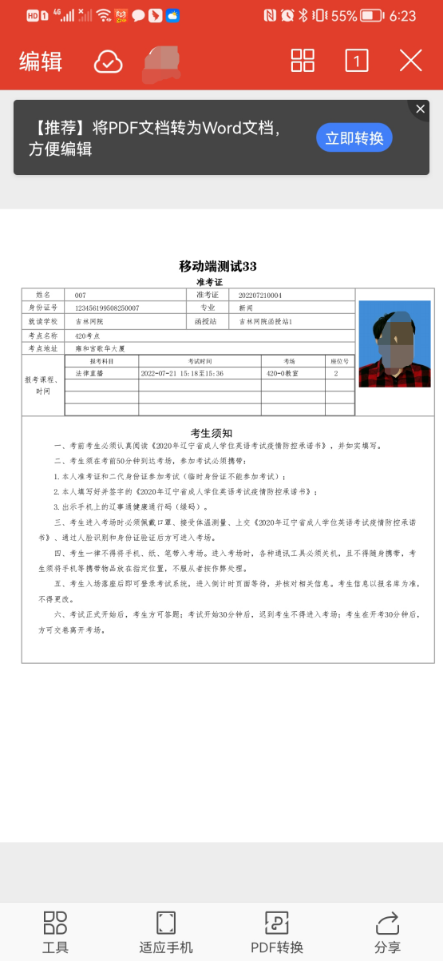

五、成绩查询
打开首页，如果成绩查询时间已到，点击成绩查询，则进入到成绩查询页面，可进行成绩查询。
点击【查看合格证】，进入合格证查询页面，查询页面可进行合格证下载，步骤同准考证下载。
